Buổi 4
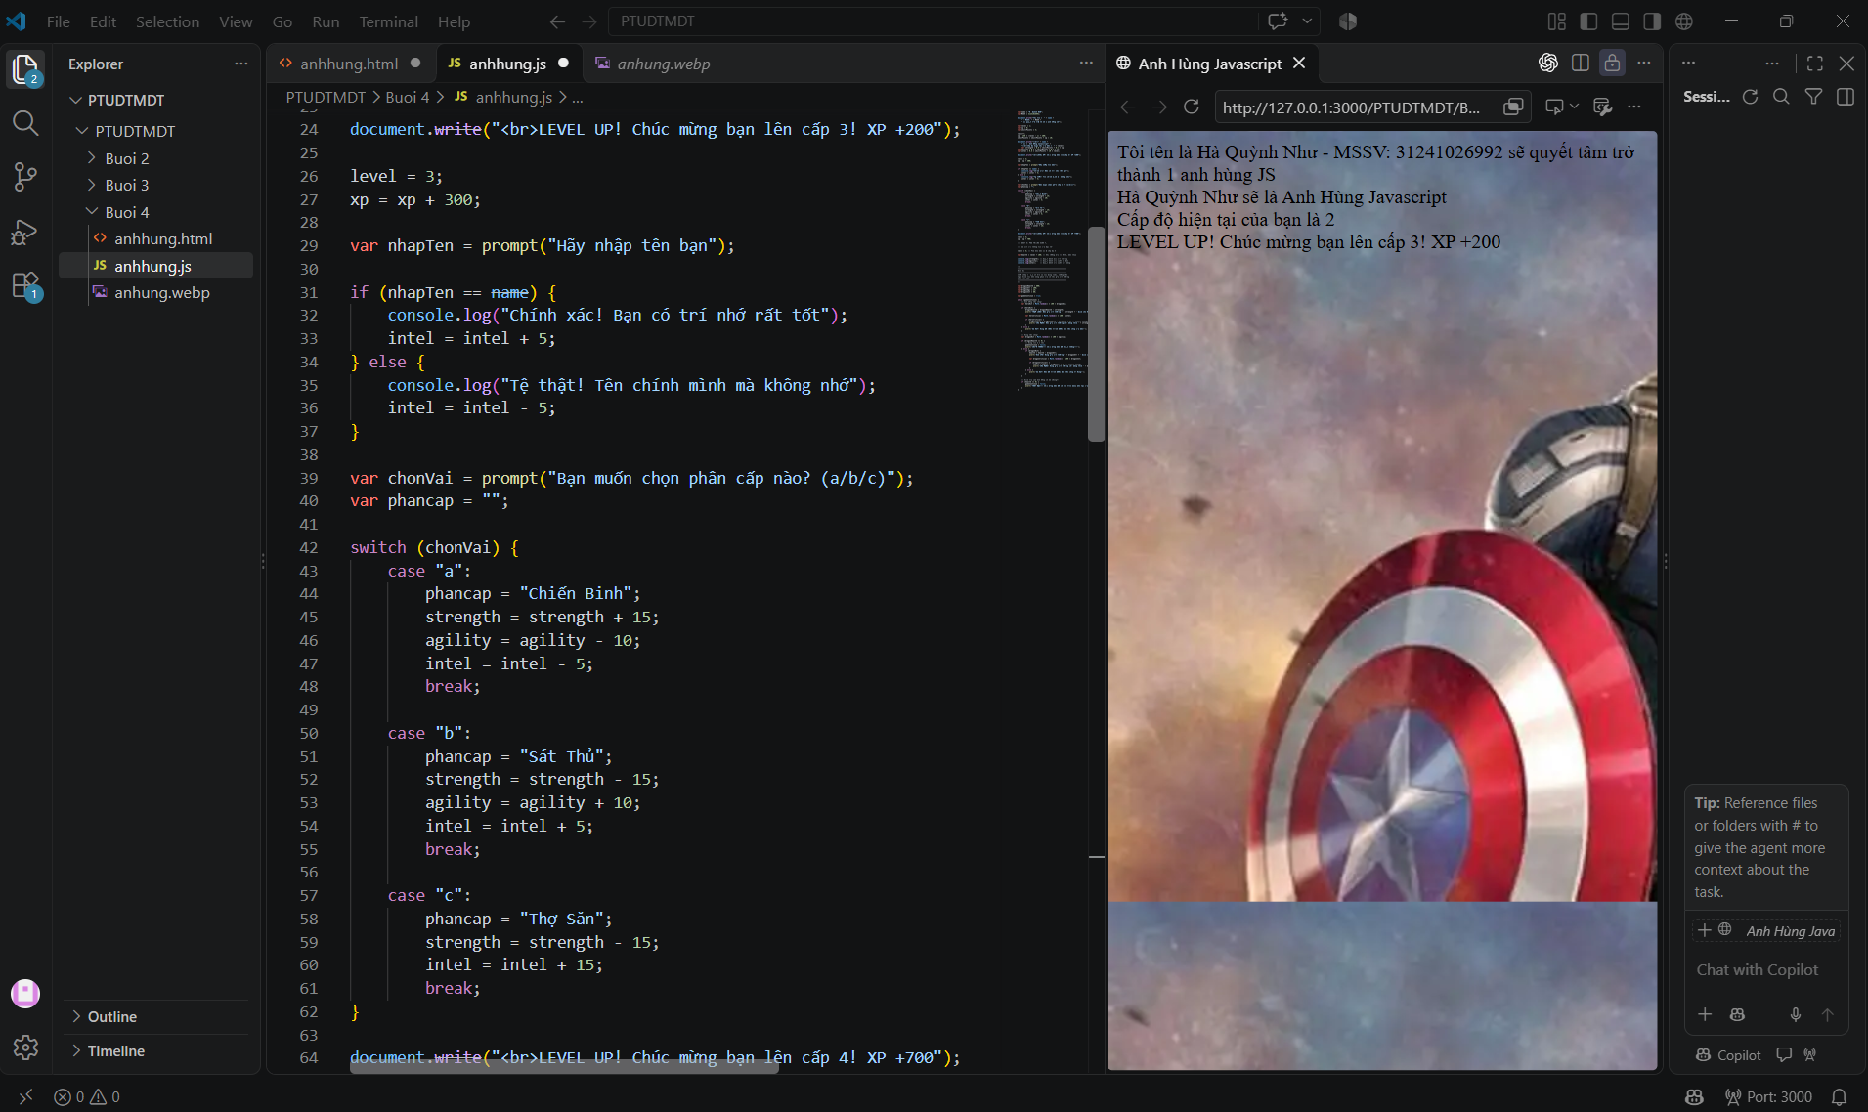
Hình 1
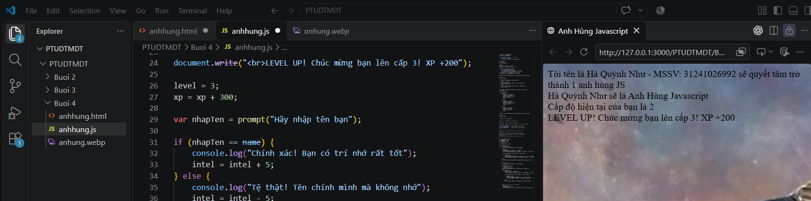
Hình 2
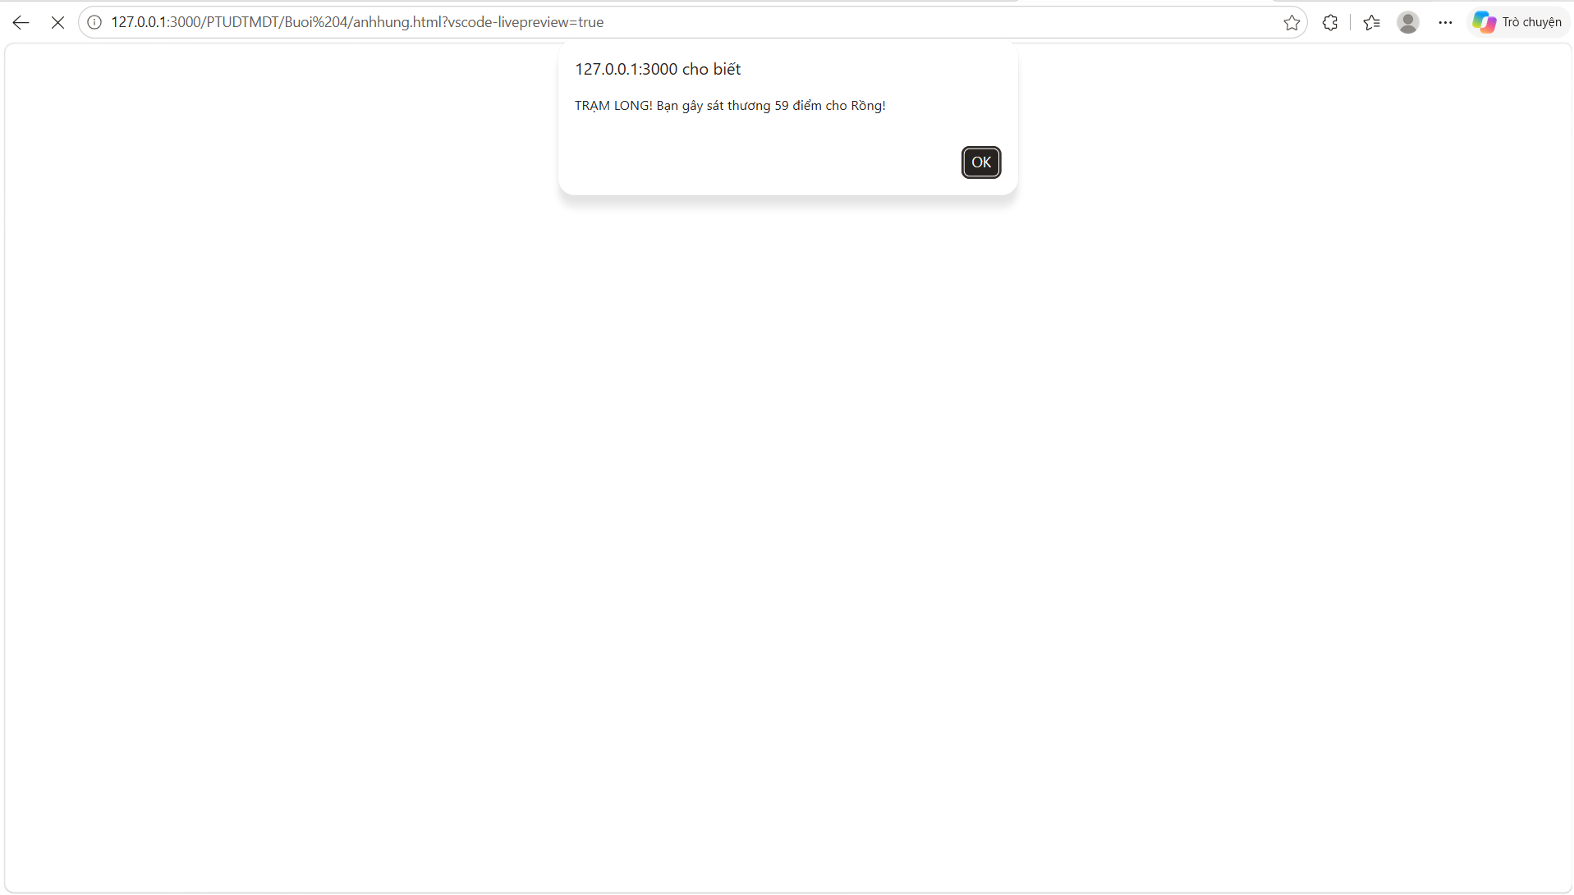
Hình 3
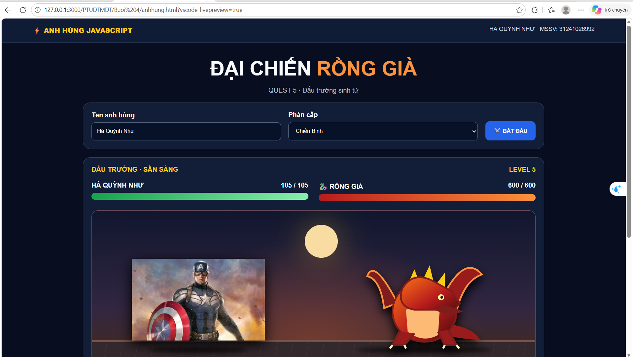
Hình 4
Link page Github Hà Quỳnh Như | Đại Chiến Rồng Già
Link repository qnhu2810/Buoi-4-Anh-Hung-JavaScript

